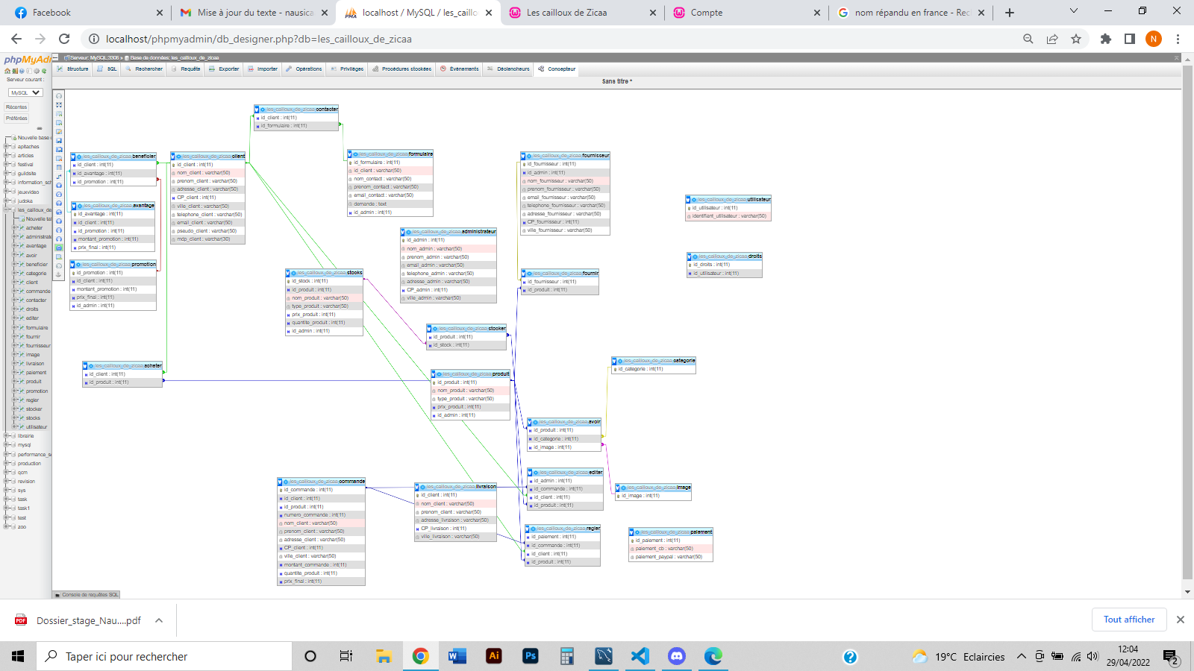**Mise en relation des tables par des Foreign Key Les Cailloux de Zicaa**